МІНІСТЕРСТВО ОСВІТИ І НАУКИ УКРАЇНИ
ЗАХІДНОУКРАЇНСЬКИЙ НАЦІОНАЛЬНИЙ УНІВЕРСИТЕТ ФАКУЛЬТЕТ КОМП’ЮТЕРНИХ ТЕХНОЛОГІЙ

Кафедра комп’ютерних наук

Лабораторна робота №3
з дисципліни “Основи програмування” на тему:
“Одновимірні та багатовимірні масиви, робота з текстовими рядками”

Виконав:

Перевірив:

Тернопіль 2022

Мета: навчитися складати програми обробки лінійних та двовимірних масивів, реалізовувати найпростіші операції з текстовими рядками.
Завдання: оформити кожен пункт завдання вибраного варіанту у вигляді функції.
Всі необхідні дані для функцій передаються їм в якості параметрів. Використання глобальних змінних у функціях не допускається.

Варіант 11:
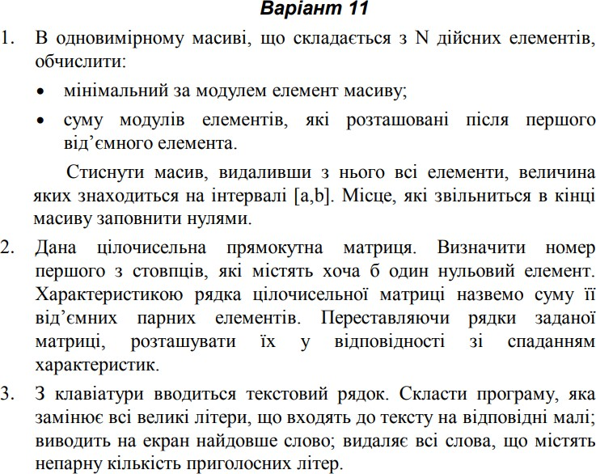

Код:
//TASK 1 - FUNCTIONAL
void InArray(int* array, int N)
{
for (int i = 0; i < N; i++)
{
cout << "Input " << i + 1 << " element: "; cin >> array[i];
}
4}
void OutArray(int* array, int N)
{

for (int i = 0; i < N; i++) cout << array[i] << " ";
cout << endl;
}
void MinModule(int* array, int N)
{
int min = 0;
for (int i = 0; i < N; i++)
if (array[i] < array[min]) min = array[i];
cout << "Minimum by module is " << min << endl;
}
void SumAfterMinus(int* array, int N)
{
int sum = 0;
int negative = 0;
for (int i = 0; i < N; i++) if (array[i] < 0)
{
negative = i + 1; break;
}
if (negative > 0)
{
for (int i = negative; i < N; i++) sum += array[i];
cout << "Sum after first negative element is " << sum << endl;
}
else
cout << "No negative elements in array" << endl;
}
void Resize(int* array, int N)

{
int a, b;
cout << "Input interval [a]: "; cin >> a;
cout << "Input interval [b]: "; cin >> b;
for (int i = 0; i < N; i++)
if (array[i] > a && array[i] < b) array[i] = 0;
}

//TASK 2 - FUNCTIONAL
void InputMatrix(int** matrix, int rows, int column)
{
for (int i = 0; i < rows; i++)
for (int j = 0; j < column; j++)
{
cout << "Input (" << i + 1 << ") matrix string elements: "; cin >> matrix[i][j];
}
}
void ShowMatrix(int** matrix, int rows, int column)
{
cout << "Matrix: " << endl; for (int i = 0; i < rows; i++)
{
for (int j = 0; j < column; j++) cout << matrix[i][j] << " ";
cout << endl;
}
}

void SearchZero(int** matrix, int rows, int column)
{
int index = 0;
for (int i = 0; i < column; i++) for (int j = 0; j < rows; j++)
if (matrix[j][i] == 0)
{
index = i+1; break;
}
cout << "Number/position of 0 first elements in matrix is " << index << endl;
}
void SortBySet(int** matrix, int rows, int column, int size)
{
int temp;
int* characteristic = new int[size]; for (int i = 0; i < rows; i++)
{
characteristic[i] = 0;
for (int j = 0; j < column; j++)
if (matrix[i][j] && matrix[i][j] % 2 == 0) characteristic[i] += matrix[i][j];
}
for(int i=0;i<rows;i++)
for(int k=i+1;k<rows-1;k++)
if (characteristic[i] > characteristic[k])
{
temp = characteristic[i]; characteristic[i] = characteristic[k]; characteristic[k] = temp;
for (int j = 0; j < column; j++)
{

temp = matrix[i][j]; matrix[i][j] = matrix[k][j]; matrix[k][j] = temp;
}
}
for (int i = 0; i < rows; i++)
{
cout << endl;
for (int j = 0; j < column; j++) cout << matrix[i][j] << " ";
}
delete[]characteristic;
}

//TASK 3 - FUNCTIONAL
void ToLower(string str)
{
for (int i = 0; i < str.length(); i++) if (str[i] < 90 && str[i]!=32)
str[i] += 32;
cout << "String without uppercase symbols: " << str << endl;
}
void MaxWord(string str)
{
string word;
int start = 0, end = 1, bStart = 0, bEnd = 0; for (int i = 0; i < str.length(); i++)
{
if (str[i] == ' ' || str[i] == '\0')
{
bEnd = i;
if (bEnd - bStart > end - start)

{
start = bStart; end = bEnd;
}
bStart = i + 1;
}
}
for (int i = start; i < end; i++) word += str[i];
cout << word;
}
int main()
{
//VARIANT 11

//TASK 1

/*
int* array; int N;
cout << "Input size of array: "; cin >> N;
array = new int[N]; InArray(array, N); MinModule(array, N); SumAfterMinus(array, N); Resize(array, N); OutArray(array, N); delete[]array;
*/

//TASK 2

/*
int rows = 0, column = 0;
cout << "Input rows of matrix: "; cin >> rows;
cout << "Input columns of matrix: "; cin >> column;
int msize = 0;
if (rows > column) msize = rows; else msize = column;
int** matrix = new int* [rows];
for (int i = 0; i < rows; i++) matrix[i] = new int[column];
InputMatrix(matrix, rows, column); ShowMatrix(matrix, rows, column); SearchZero(matrix, rows, column); SortBySet(matrix, rows, column, msize); for (int i = 0; i < rows; i++)
delete[]matrix[i]; delete[]matrix;
*/

//TASK 3

/*
string str;
cout << "Input string: ";
getline(cin, str); ToLower(str); MaxWord(str);
*/}

Контрольні приклади:
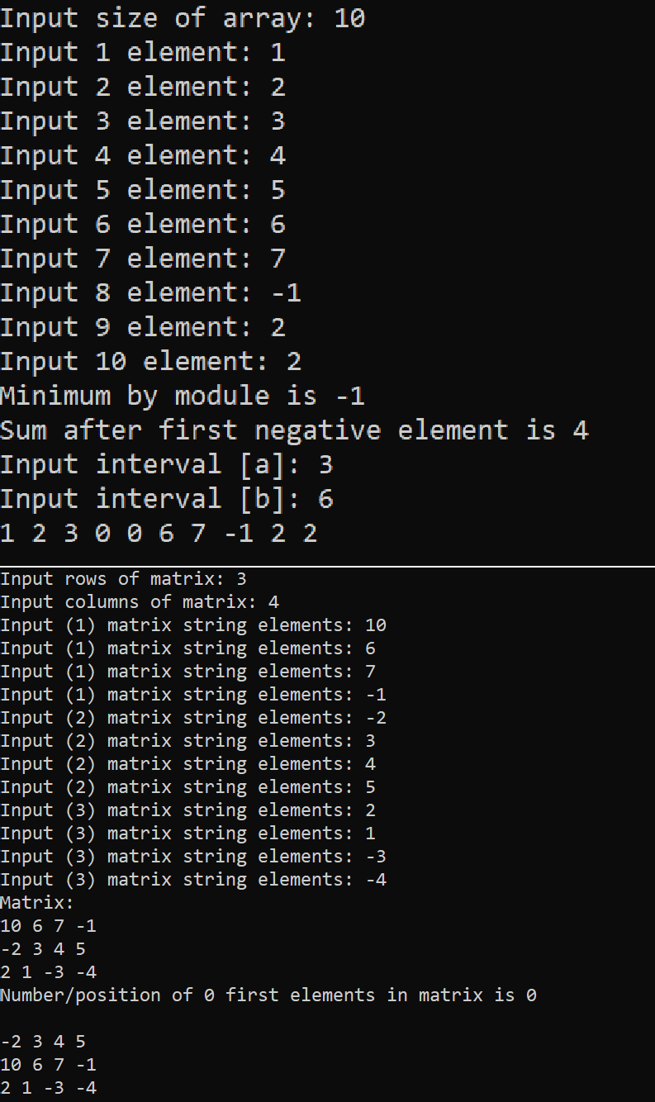

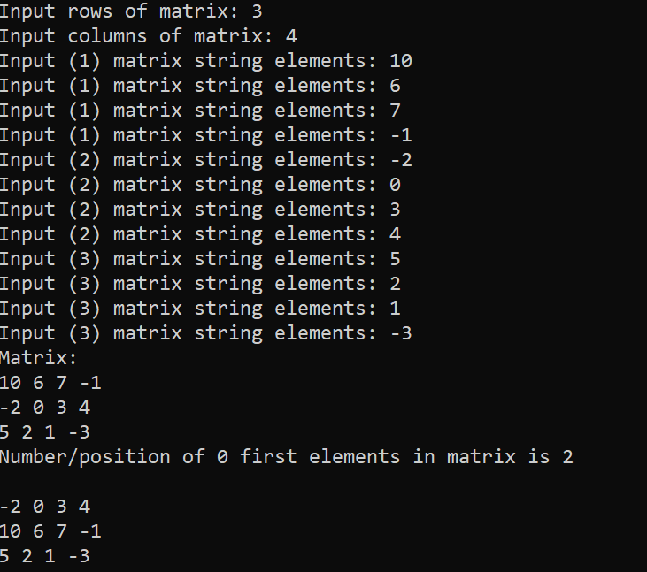
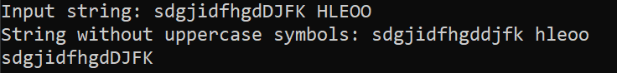
Висновки
Я навчився складати програми обробки лінійних та двовимірних масивів, реалізовувати найпростіші операції з текстовими рядками.

